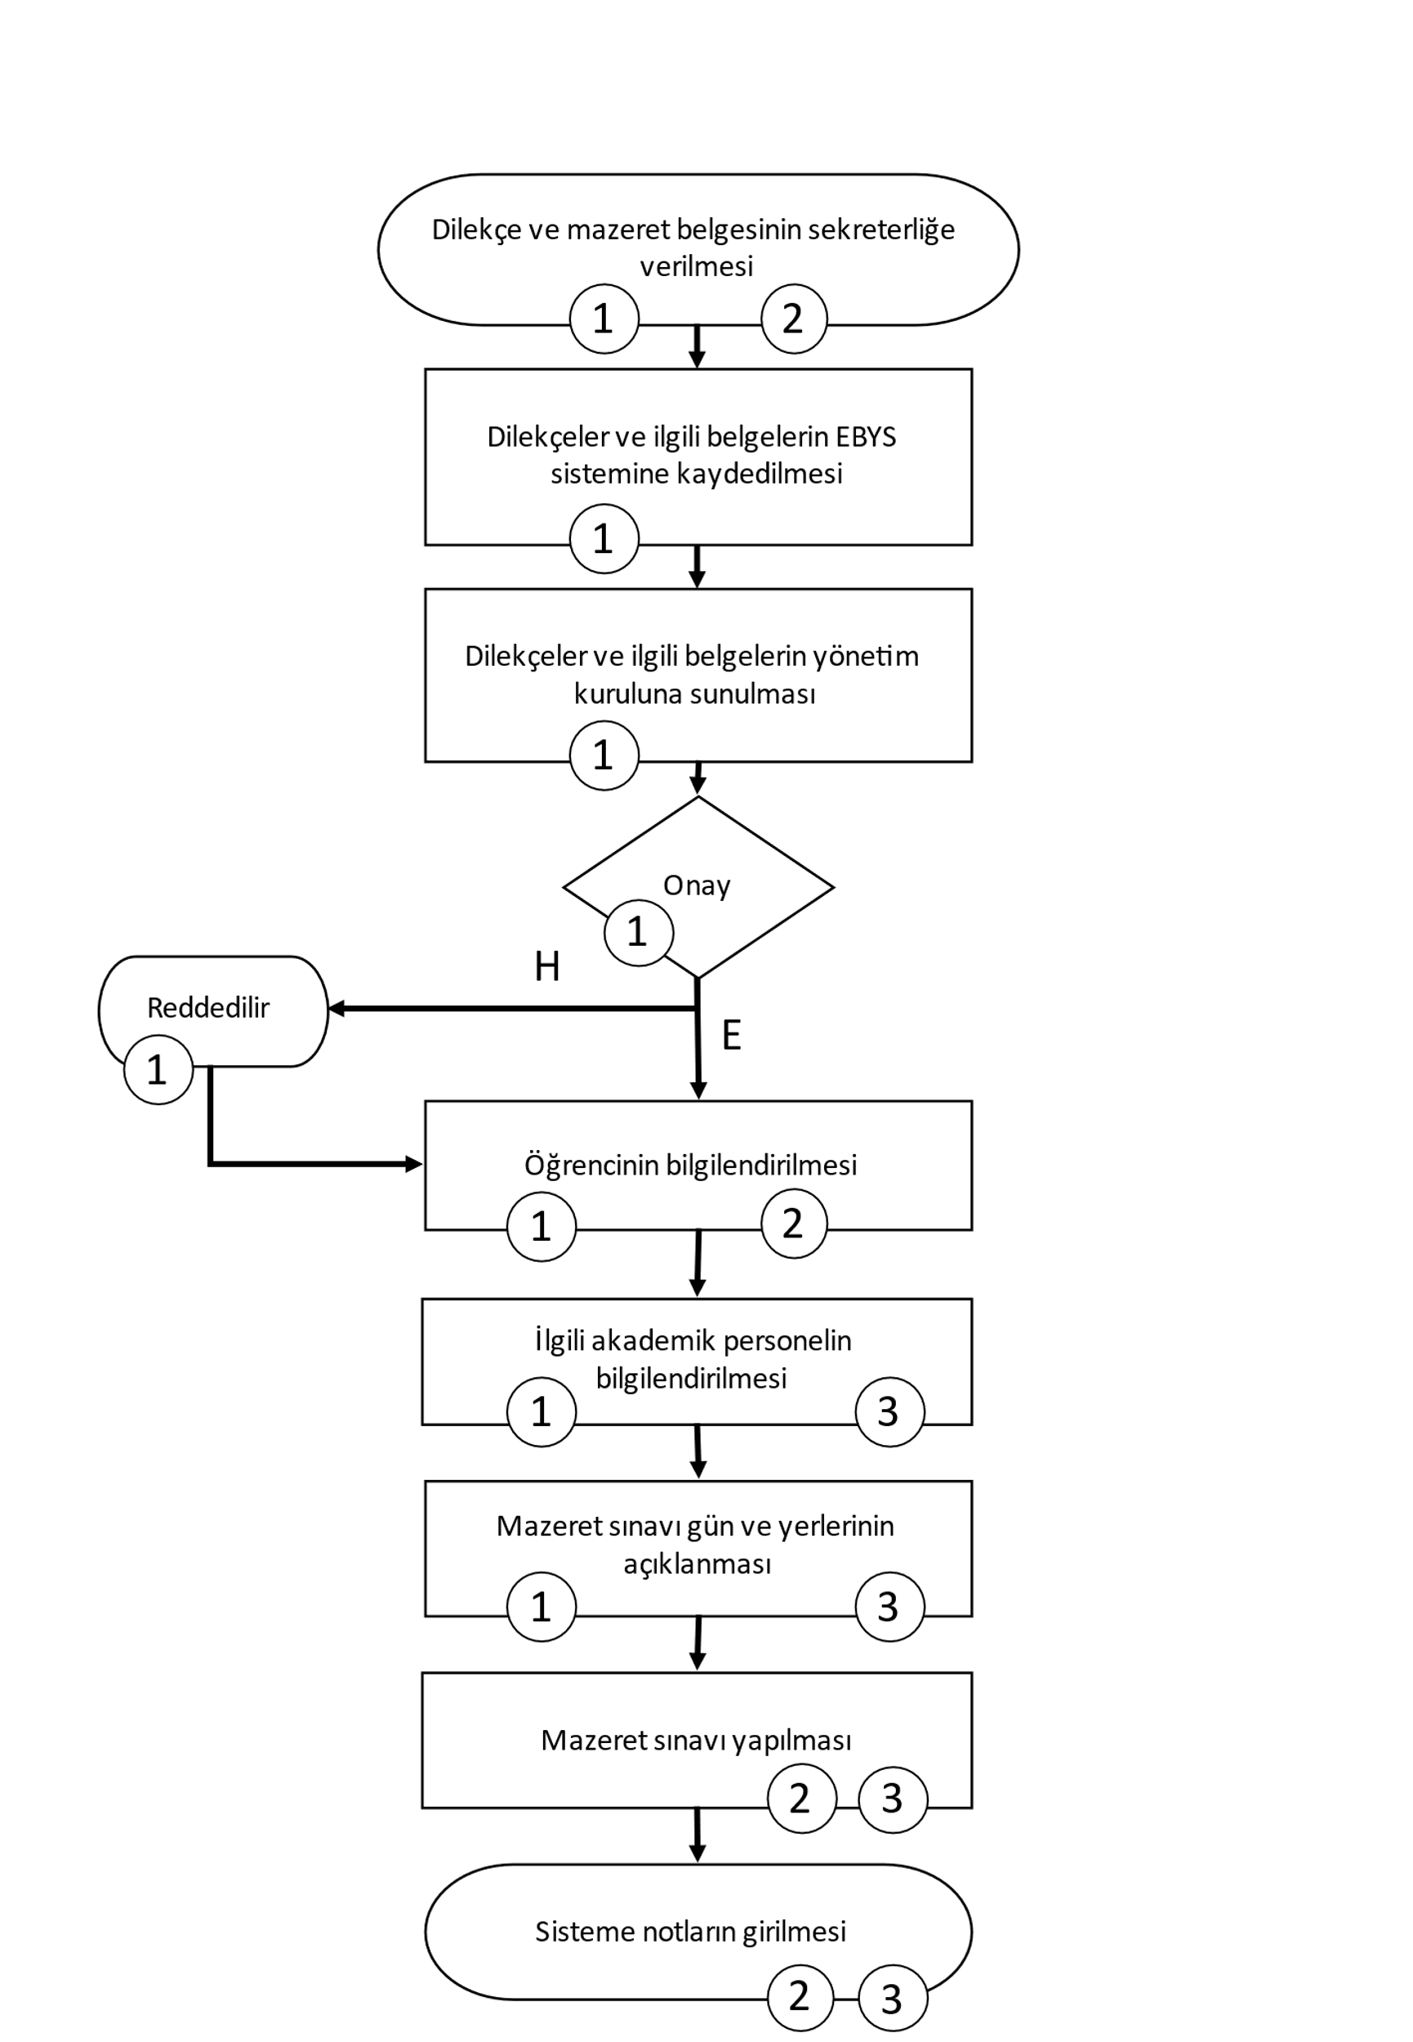
- Akademik Birim
- Öğrenci
- İlgili Akademik Personel

